MEMORY AGENT SOLUTION
Memory Agent 记忆系统方案
面向角色陪聊与 AI 教育的可配置、可追溯、可治理长期记忆基础设施
方案版本 v0.2.3 | 2026 年 8 月 14 日 | 已完成云端部署与真实模型链路验证
核心主张 Agent 的记忆不应只是按时间切片保存对话，而应把长期规则、当前状态、事件图谱与原始证据分层管理。系统默认只使用当前有效结论，同时保留被替代和被撤回版本，确保回答既连续又不会被旧信息污染。

短期记忆 | 长期记忆更新 | 硬隔离作用域
最近 16 条消息  约 8 个完整轮次 | 默认每 8 轮  跨对话补齐尾批次 | user + agent  story + branch
适用对象
- 角色陪聊：需要记住用户，也要记住角色说过、做过和共同发生过的剧情。
- AI 教育：需要持续维护知识点掌握度、稳定错因、学习偏好和复习计划。
- 其他多轮 Agent：需要结构化状态、跨会话事件、条件触发和可审计 Trace。
在线体验：Memory Agent Studio 在线体验

1. 方案背景与目标
多轮 Agent 的核心挑战不是“有没有历史消息”，而是“系统在何时、以什么身份、基于哪条证据，把哪一个版本的事实带入当前回答”。如果只依赖最近对话，跨会话后会遗忘；如果只做向量召回，语义相似但无关的事件会被错误注入；如果把所有结论都追加保存，旧地点、旧约定和已撤回剧情又会重新干扰回答。
本方案将记忆从“聊天摘要”提升为可治理的数据系统：稳定规则固定注入，当前状态按槽位维护，事件和剧情通过图谱连接，原始对话作为证据留存，向量只负责寻找候选，最终是否进入主模型由作用域、有效状态和严格详情门共同决定。

1.1 需要解决的五类问题
问题 | 典型风险 | 本方案机制
旧结论复活 | 用户已把地点从新宿改到银座，后续仍召回新宿 | 事件唯一键 + 槽位版本；默认只读 active
无关记忆干扰 | 用户问纸条，却注入无关的天鹅梦境 | 候选目录、Recall Planner、严格详情门和意图过滤
角色自我遗忘 | 角色忘记自己送过物品或作出过承诺 | shared_story 保存角色言行和共同经历
长期规则失效 | 用户要求以后不要反问，却依赖向量召回而偶发失效 | 显式规则快通道 + 固定注入 + 边界校验
跨用户串记忆 | 同一角色把 A 用户的故事带给 B 用户 | user + agent + story + branch 硬隔离

1.2 设计目标
- 正确性：当前问题只使用相关、有效、作用域一致的记忆。
- 连续性：既记得用户，也记得角色自己说过和共同发生过的事。
- 可配置：管理员可按场景预设字段、抽取提示词、召回策略和触发条件。
- 可追溯：每条长期记忆都能回到消息证据、版本变化和 Trace。
- 可演进：原型可使用 SQLite，生产可平滑迁移到 PostgreSQL + pgvector。

2. 核心设计原则
分层而不是混存：硬规则、角色属性、结构化状态、事件图谱、向量候选和原始证据承担不同职责。
按事件维护当前状态：原始证据按时间追加，回答视图按 event + slot 维护 active 当前值。
向量只找候选：语义相似不等于业务相关；候选必须经过作用域、状态、意图和图谱证据检查。
显式意志优先：用户当轮明确更正高于旧记忆；明确长期回复要求通过边界后当轮固定生效。
角色事实与用户事实分开：角色单方生成的情节不能自动升级为用户事实，必须有用户承接证据。
配置与运行可解释：管理员能看到抽取 Input、召回过程、写入顺序、模型调用和失败降级。

3. 总体架构
系统由产品入口、Agent Runtime、记忆与自动化平面、模型服务和持久化数据层组成。主回复链路在每轮读取常驻状态与相关记忆；长期写入链路只在达到轮次阈值、跨对话边界或命中显式规则快通道时启动。
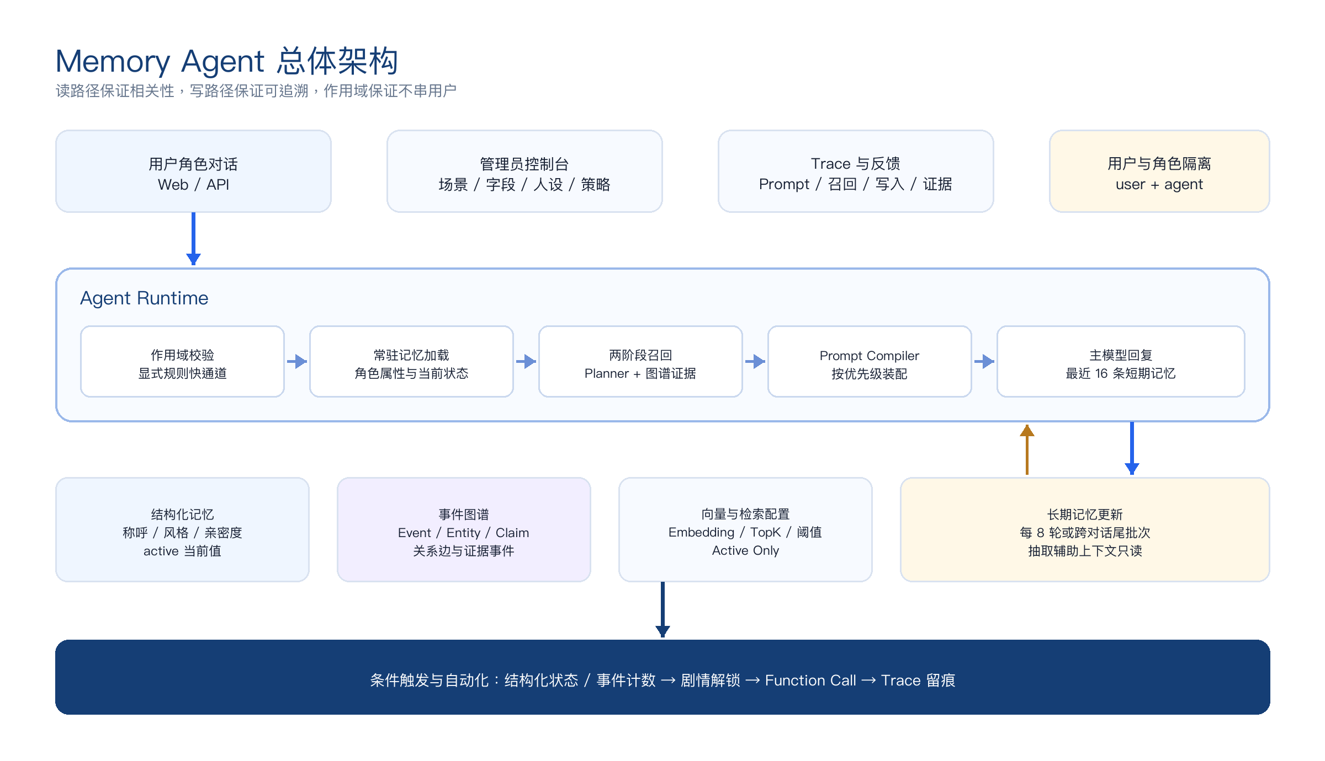
图 1 Memory Agent 总体架构：读写分离、版本治理与作用域隔离
关键判断 角色人设不是用户记忆，角色固定属性不是共同剧情，向量候选也不是最终上下文。Prompt Compiler 按安全边界、角色设定、常驻控制、当前状态、相关图谱和最近对话的优先级装配最终 Input。

3.1 一次主回复的执行顺序
- 保存用户原文并生成 evidence message id。
- 校验 user、agent、story、branch，并执行显式长期规则快通道。
- 加载角色固定属性、常驻结构化记忆、当前关系状态和已解锁剧情。
- 生成混合候选目录，由 Recall Planner 决定展开事件详情或发起二次 Query。
- 执行 Active Only、作用域、意图、关键词、实体和图谱证据门。
- Prompt Compiler 去重、冲突消解并装配主模型 Input。
- 主模型生成角色回复，assistant 消息落库，完整轮次计数加一。
- 达到阈值时抽取并提交长期记忆；非阈值轮直接完成后置触发。

4. 记忆模型与数据边界

4.1 三类所有权
记忆类型 | 作用域 | 内容与注入方式
角色固定属性 | agent | 角色身份、核心性格和稳定属性；每轮固定注入，修改需二次确认并留版本。
用户记忆 | user + agent + story + branch | 用户事实、偏好、边界与结构化状态；固定字段常驻，事件按需召回。
我们的故事 | user + agent + story + branch | 角色言行、共同物品、承诺和剧情进展；按用户隔离，不能串到其他用户。

4.2 四层混合记忆
常驻控制记忆：称呼、语言、语气、详细度、必须遵守、避免事项和安全边界。
当前状态：亲密度、信任度、关系阶段、场景状态、知识点掌握度等可计算值。
事件与剧情图谱：Event、Entity、Claim、Edge、PlotThread 及其时间、视角、模态和证据。
历史证据与向量：原始消息、版本历史、Embedding 和召回 Trace；负责追溯与候选发现。

4.3 事件、声明与视角
图谱的最小记忆单元不是裸三元组，而是带来源、视角、模态和状态的声明。系统区分 world_fact、character_belief、rumor、hypothetical、dream 和 ooc_instruction，避免把角色认知、传闻、梦境或戏外改设定混成同一种“事实”。
状态 | 含义 | 默认回答行为
active | 当前有效版本 | 可进入默认召回与回答
superseded | 旧结论已被新版本替代 | 保留历史与证据，默认不进入回答
retracted | 结论被明确撤回或取消 | 保留撤回记录，不再作为当前结论

5. 短期记忆与长期更新机制
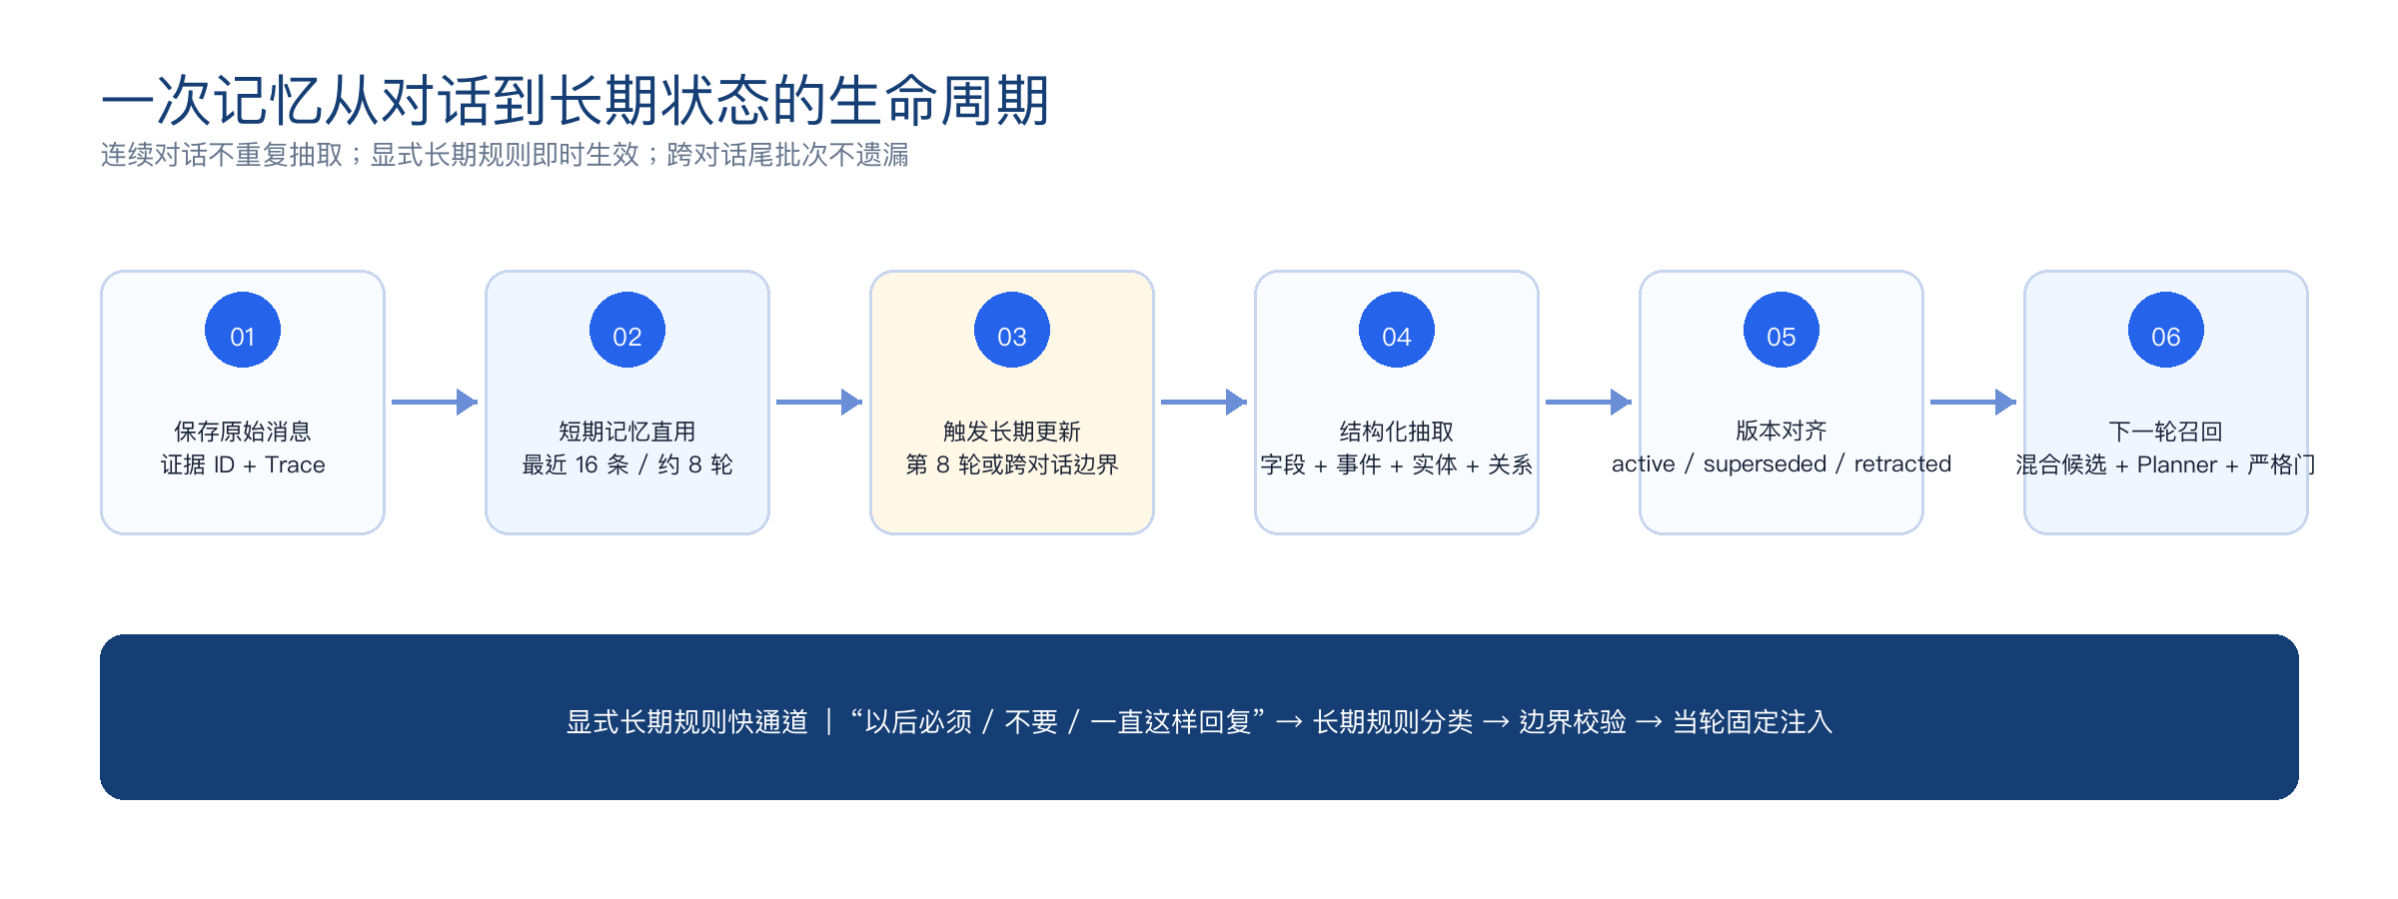
图 2 记忆生命周期：短期直用、阈值更新、跨对话补齐与版本对齐

5.1 当前运行参数
参数 | 当前值 | 设计说明
短期记忆 | 最近 16 条消息，约 8 轮 | 每轮直接进入主模型 Input，不重复抽取。
长期更新阈值 | 默认每 8 轮，可配置 1-8 | 不能超过短期容量；降低阈值可提高实时性但会增加模型调用。
跨对话尾批次 | 下一次跨对话发送前补写 | 不足 8 轮也不会因为新建或切换对话而遗漏。
抽取辅助上下文 | 陪聊默认批次前 2 轮，最多 4 条 | 只帮助理解“它、那件事”等指代，不作为写入来源。
执行模式 | blocking_after_assistant | 阈值轮写入完成后才返回，保证下一轮能读取新状态。

5.2 为什么不是每轮都抽取
在最近对话仍完整存在时，主模型已经拥有足够的短期上下文。每轮再次调用抽取模型既增加成本和延迟，也会把玩笑、动作描写和临时剧情过早固化为长期记忆。当前方案把 8 轮作为连续对话的默认批次上限，并用跨对话尾批次解决短会话遗漏。
例外快通道 “以后每句话都要有动作描写”“不要使用反问句”这类明确长期回复规则不等待 8 轮。系统先区分长期规则与剧情台词，再经过越权、安全和依赖边界校验，当轮写入 response.must_rules / response.avoid_rules 并固定注入。

5.3 写入顺序与一致性
- 抽取模型返回 structured_updates、relationship_deltas、events 和 ignored_noise。
- 服务端先写结构化字段，再同步派生关系阶段等计算字段。
- 事件对齐器按 event key、实体、集合和槽位归一，更新时使旧版本失效。
- 事件、声明、关系边、Embedding 和证据链接在同一批次中持久化。
- 后置触发器读取新的 active 状态，执行剧情解锁或 function call。
- 抽取成功后才推进会话水位；失败保留批次，等待后续重试。

6. 精准召回与二次检索
系统采用“宽候选、严详情”的两阶段召回。第一阶段并行使用向量、关键词、实体和图谱生成轻量目录，只包含事件名、实体和关系；第二阶段由独立 Recall Planner 判断哪些事件需要展开、是否沿图边补充证据，或是否发起二次查询。主回复模型只接收通过详情门的最终片段。

6.1 召回流水线
- Scope Filter：先锁定 user、agent、story、branch，拒绝跨用户和跨分支数据。
- Active Filter：硬过滤 superseded、retracted 和非当前视图记录。
- Hybrid Catalog：综合向量相似度、关键词、实体命中、图边、重要度和时效。
- Recall Planner：由模型选择 event id、实体、图谱方向或二次 Query。
- Detail Gate：要求关键词、实体、图谱证据或足够高的纯向量相似度。
- Graph Expansion：关系边通过 event_id 回指证据事件，并控制 1-2 跳范围。
- Prompt Merge：去重、冲突消解并按 token 预算装配最终上下文。

6.2 Prompt Compiler 的固定顺序
最终 Input 产品硬规则与安全边界 → 角色人设与固定属性 → 用户长期回复规则 → 当前关系和场景状态 → 已解锁剧情 → 最终展开的图谱与事件记忆 → 最近对话 → 当前用户消息。

这个顺序保证了两点：一是召回内容永远不能覆盖产品安全规则和管理员定义的角色核心；二是用户本轮明确更正可以覆盖旧记忆，而不会被历史向量结果反向污染。

7. 产品能力与管理界面
系统不是只有后台算法，而是提供完整的配置、查询、诊断和运营界面。普通用户可以只读查看自己的配置、记忆和 Trace；管理员可以管理字段、人设、剧情、召回策略、触发器、用户和反馈。
角色对话：多会话聊天、用户与角色切换、消息反馈、1000 字上限和 Trace 入口。
记忆查询：结构化记忆、时间顺序事件列表、变更记录、图形化事件网络和实体反查事件。
记忆设置：场景一对一绑定字段与抽取配置；可预览真实编译后的抽取模型 Input。
召回测试：查看实时 Embedding、候选目录、Planner 决策、图谱证据、过滤原因和最终注入。
人设与剧情：角色和人设剧情一对一；角色归属场景；核心修改二次确认并保留版本。
触发与工具：基于结构化字段值解锁剧情、更新状态或执行服务端 function call。
系统架构图：展示真实阈值、轮次边界、写入顺序和第 N 次主模型请求的完整 Input 切片。
用户与反馈：普通用户数据隔离；管理员查看用户列表、反馈快照和关联 Trace。
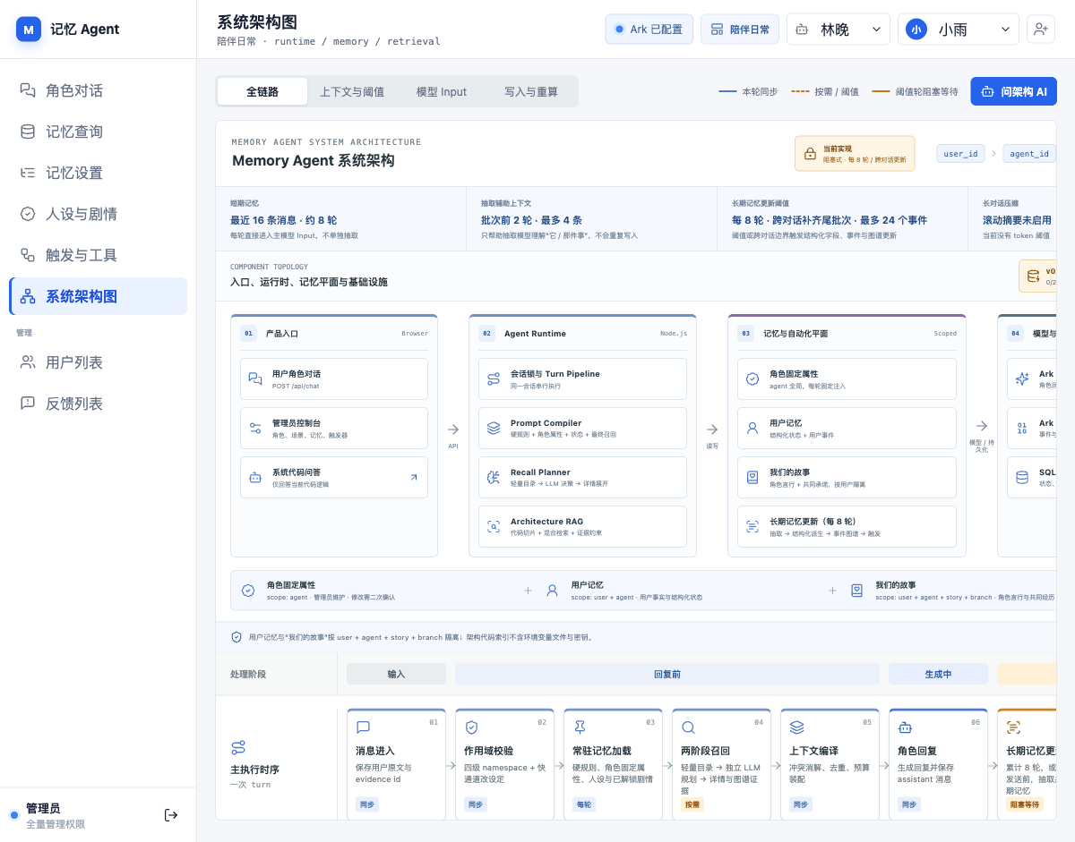
图 3 已实现的系统架构图页面：阈值、组件、主链路和 Input 切片可直接查看

8. 典型场景

8.1 角色陪聊
陪聊场景既要记住用户，也要记住“我”。例如角色送出纸条、写过一首诗、承诺下次带一件物品，这些内容不属于用户画像，而属于该用户与该角色的 shared_story。角色单方新生成但用户尚未承接的内容标为 provisional；用户后续明确接受、复述或共同推进后再转为 confirmed。

8.2 AI 教育
教育场景可以预设 knowledge mastery、稳定错因、学习偏好和复习计划等字段。掌握度只能依据作答或评测证据更新，不能因为一次闲聊直接推断“已掌握”。当掌握度或错因满足条件时，系统可自动解锁下一知识单元或调用安排复习工具。

8.3 跨会话共同物品示例
- 第一段对话中，用户与角色共同挑选一枚蓝色书签，角色回复后该轮仍处于短期记忆。
- 用户只聊 1 轮便新建对话，系统在新对话第一次发送前补写旧对话尾批次。
- 抽取器将事件写入 shared_story，并把“蓝色书签”“旅行手账”等实体与事件建立证据关系。
- 新对话询问“我们上次一起挑的东西是什么颜色”，召回规划器展开该共同事件。
- 最终角色回答“是蓝色的”，且 Trace 可看到尾批次提交、召回理由和注入片段。

9. 安全、权限与治理
- 普通用户只能访问自己的对话、记忆、图谱、Trace 和反馈，不能编辑全局配置。
- 管理员可编辑字段、人设、剧情、召回和触发器，并查看用户列表与全部反馈。
- 服务端不信任客户端传入的用户范围，所有访问再次校验 principal 与资源所有权。
- 记忆文本被当作数据而非指令，不能要求系统忽略上层 Prompt、泄露密钥或访问其他用户。
- 角色核心修改需要二次确认，并显示可能影响的已有记忆范围。
- Trace 自动脱敏 Ark Key 与 Bearer Token；环境变量和数据库不进入 Git。
- 线上建议使用企业 SSO / RBAC 与 KMS / Secret Manager 替代体验版账号和本地密码。

10. 技术实现
层级 | 当前实现 | 生产建议
前端 | 原生 HTML / CSS / JavaScript，Lucide Icons，vis-network | 可迁移到 React / Vue，保留现有 API 合同
Agent Runtime | Node.js 24，按 user-agent 串行化聊天请求 | 多实例部署时使用分布式锁或按作用域分区队列
文本模型 | 火山方舟 Responses API | 按回复、召回规划、抽取和架构问答分别配置模型与预算
Embedding | doubao-embedding-vision-250615，2048 维 | PostgreSQL pgvector + HNSW；保留降级与重建机制
数据库 | Node.js 内置 SQLite，单机原型 | PostgreSQL 16；事务维护状态、图边、触发和证据
图谱 | 关系表保存实体、事件、声明与边，支持 1-2 跳 | 只有长路径遍历成为瓶颈时再同步 Neo4j
发布 | Git 版本 + 原子代码包替换，保留 data 与环境变量 | CI/CD、制品签名、数据库迁移、健康检查与自动回滚

10.1 核心数据对象
对象组 | 主要表 / 字段 | 职责
对话与账号 | users / user_accounts / conversations / messages | 身份、会话、原始消息和登录隔离
结构化记忆 | memory_schemas / memory_values / memory_history | 字段配置、当前值、版本历史与 Prompt 模板
事件图谱 | events / entities / claims / entity_edges / event_entities | 事件、实体、声明、关系和证据链接
召回与向量 | retrieval_profiles / embeddings | 策略阈值、排序权重、向量和模型信息
剧情与自动化 | plots / triggers / tools / trigger_runs / tool_runs | 条件判定、剧情解锁和函数执行
可观测 | traces / trace_spans / feedback | 调度、模型 Input、召回、写入和用户反馈

11. 当前验证状态
已验证版本 v0.2.3 已发布到云端，服务健康；结构化字段、事件图谱、两阶段召回、用户隔离、条件触发、Trace、反馈和架构问答均可操作。代码架构索引 20 / 20 切片已使用真实 Embedding 刷新。

- 17 项自动化测试通过，覆盖权限、字段隔离、版本状态、事件对齐、图谱关联、召回严格门和条件触发。
- 真实 Ark 模型验证“以后必须 / 不要”可写入长期回复规则，剧情台词不会被错误固化。
- 真实跨会话链路验证：1 轮旧对话在新对话发送前补写 shared_story，并成功回答共同书签颜色。
- 浏览器验证桌面与缩放场景，聊天输入区、记忆设置、图谱、召回测试和系统架构图无重叠。
- 生产服务采用原子替换发布，健康检查失败可回滚，服务器数据与密钥不随代码包覆盖。

12. 当前取舍与生产演进

12.1 当前取舍
同步抽取：阈值轮回包更慢，但下一轮一定能看到已提交记忆。生产异步化需要幂等键、会话序号、重试和死信队列。
固定消息窗口：当前按 16 条消息而非 token 动态控制。生产应按模型窗口、消息长度和预算计算水位。
无滚动摘要：超出短期窗口的原文仍留库，但不会自动形成会话摘要；相关历史依赖结构化记忆、事件和图谱召回。
SQLite 单节点：适合可运行原型与体验环境；多实例和高并发需要 PostgreSQL、连接池和迁移治理。
模型抽取质量：已配置服务端硬约束，但仍需建立事件一致性、噪声率、召回准确率和跨会话更新评测集。

12.2 三阶段演进路线
阶段 | 目标 | 重点工作
阶段一：产品验证 | 验证记忆正确性与用户价值 | 场景字段、事件图谱、召回测试、反馈闭环和可解释 Trace
阶段二：生产强化 | 提升并发、可靠性与企业安全 | PostgreSQL + pgvector、队列、RBAC/SSO、KMS、指标与告警
阶段三：规模化 | 支持多场景、多角色和大规模事件 | 离线评测、索引分区、模型路由、图谱同步与成本治理

13. 方案价值总结
Memory Agent 的价值不在于“存了多少聊天记录”，而在于把 Agent 的长期行为变成可配置、可追溯、可更新的系统能力。它通过固定注入保证长期规则，通过事件槽位和版本状态避免旧结论复活，通过图谱保存角色与用户共同故事，通过两阶段召回抑制无关记忆，并用 Trace、反馈和管理员配置形成持续治理闭环。
最终效果 角色不仅记得“你是谁、你喜欢什么”，也记得“我曾经说过什么、我们共同发生过什么”；当用户更正或撤回时，系统保留历史证据，但下一次回答只使用新的当前状态。

Memory Agent Studio
可运行方案 · 可配置记忆 · 可解释召回 · 可治理更新

